
«УТВЕРЖДАЮ:
Генеральный директор
ОАО «Выборгтеплоэнерго»
_________________ С.В. Никоненко
от 26 июня 2015 г.

РЕШЕНИЕ
закупочной комиссии ОАО «Выборгтеплоэнерго»

26 июня 2015 г. г. Выборг
На проведение закупки у единственного поставщика, 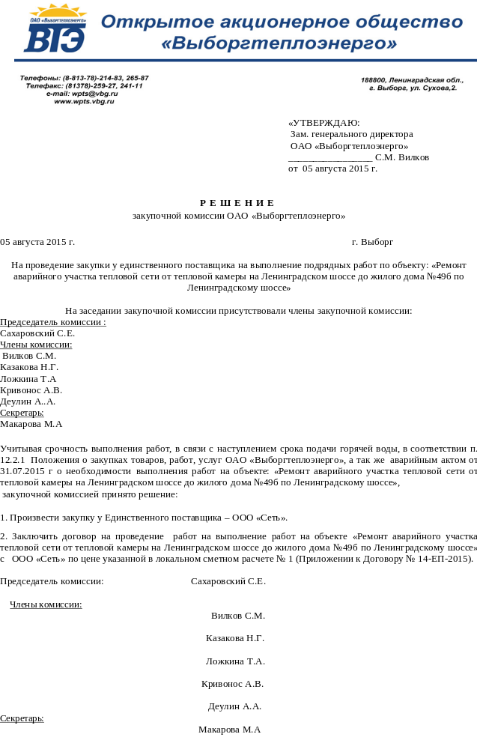

На заседании закупочной комиссии присутствовали члены закупочной комиссии:
Председатель комиссии :
Сахаровский С.Е.
Члены комиссии:
Вилков С.М.
Казакова Н.Г.
Ложкина Т.А
Кривонос А.В.
Деулин А..А.
Секретарь:
Макарова М.А

Учитывая срочность выполнения работ, в связи с наступлением срока подачи горячей воды, в соответствии п. 12.2.1 Положения о закупках товаров, работ, услуг ОАО «Выборгтеплоэнерго», а так же аварийным актом от 26.06.2015 г о необходимости выполнения работ на объекте: «Ремонт аварийного участка тепловой сети по ул. Приморской, 64», закупочной комиссией принято решение:
1. Произвести закупку у Единственного поставщика – ООО «Сеть».
2. Заключить договор на проведение работ на выполнение работ на объекте «Ремонт аварийного участка тепловой сети по ул. Приморской, 64» с ООО «Сеть» по цене указанной в локальном сметном расчете № 1 (Приложении к Договору № 09-ЕП-2015).

Председатель комиссии: Сахаровский С.Е.

Члены комиссии:
Вилков С.М.

Казакова Н.Г.

Ложкина Т.А

Кривонос А.В.

Деулин А.А.
Секретарь:
Макарова М.А

